Pomůcky pro nácvik prostorové orientace
Dostatečná úroveň rozvoje prostorové orientace je nezbytnou podmínkou pro úspěšné osvojení čtení, psaní i počítání. S dětmi v předškolním věku a na začátku školní docházky trénujeme orientaci všemi směry. K nácviku rozlišení levé a pravé strany v ploše můžeme využít např. pomůcku Kolíčky.
Kolíčky
Kolíčky vyrobené z víček fixů jsou tkaničkami připevněné k desce z kartónu, do které jsou vyražené otvory. Dítě podle pokynů umísťuje kolíčky vlevo/vpravo. Trénujeme současně schopnost zapamatování instrukce skládající se ze dvou informací (barva – poloha) – „Červený kolíček dej vlevo“
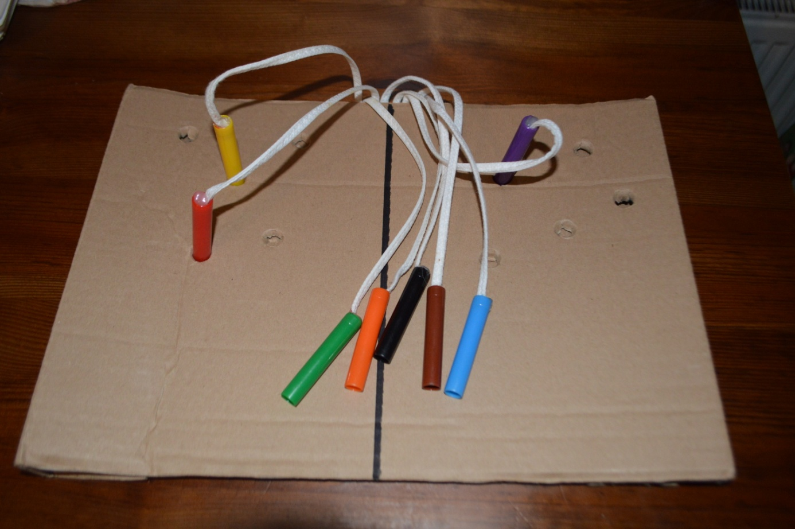

K orientaci v ploše a nácviku porozumění předložkám a příslovečným určením místa (před, vedle, za, vlevo od, vpravo od, mezi atd.) mohou sloužit zapichovací destičky. Na špejle připevníme různé obrázky či fotografie osob nebo předmětů, které dítě podle instrukcí zapichuje do kartónové desky. Může být využit motiv určité pohádky, kterou dítě může vyprávět.

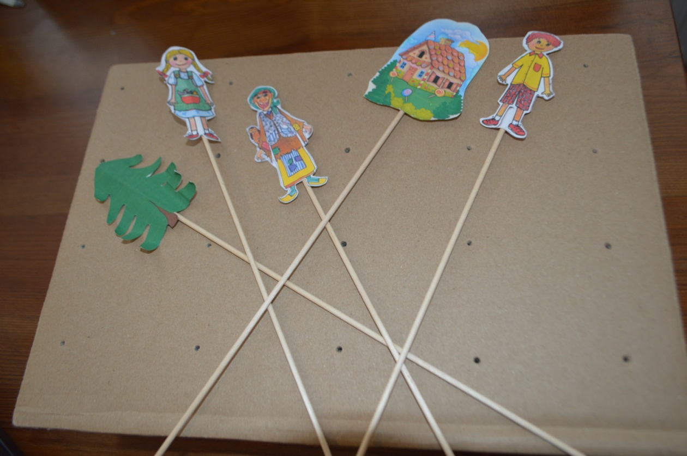
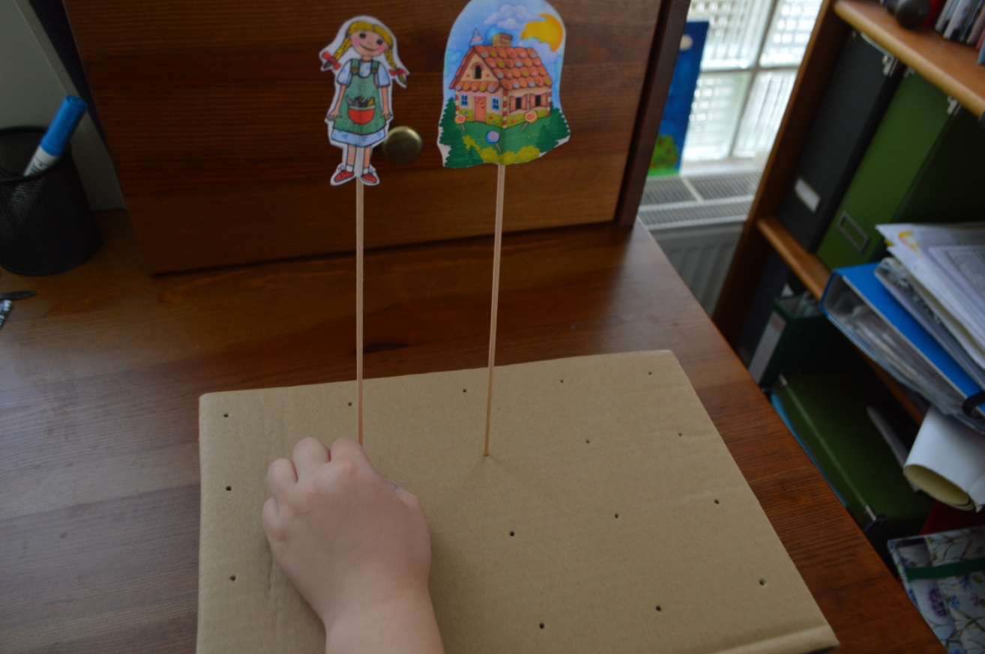

Starší děti mohou umísťovat geometrické tvary na čtvrtku podle diktátu. Procvičujeme také pozornost a schopnost zapamatování instrukce obsahující čtyři a více pojmů – „Malý zelený kruh dej doprostřed žlutého kruhu“. „Červený čtverec dej vlevo od velkého zeleného kruhu.“
Další variantou je kreslení podle diktátu.
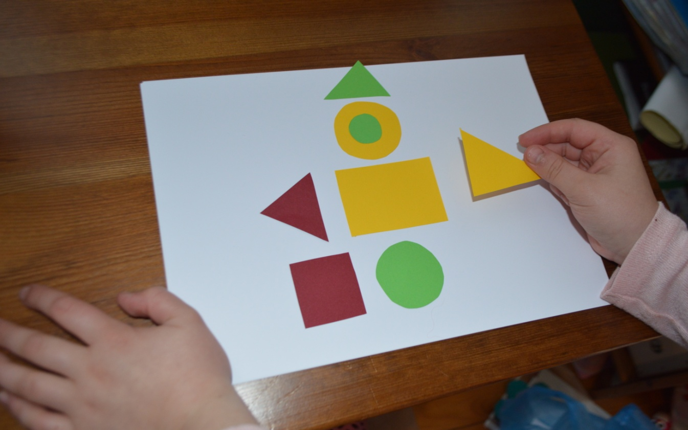

Pomůcky vytvořily studentky oboru Speciální pedagogika na Pedagogické fakultě Univerzity Karlovy a Lenka Felcmanová.

